МИНОБРНАУКИ РОССИИ

Федеральное государственное бюджетное образовательное учреждение высшего образования

НИЖЕГОРОДСКИЙ ГОСУДАРСТВЕННЫЙ ТЕХНИЧЕСКИЙ

УНИВЕРСИТЕТ им. Р.Е.АЛЕКСЕЕВА

Институт радиоэлектроники и информационных технологий

Кафедра вычислительных систем и технологий

Лабораторная работа №2

ОТЧЕТ

По лабораторной работе

по дисциплине

Сети и телекоммуникации

РУКОВОДИТЕЛЬ:

________________ Гай В.Е.

(подпись) (фамилия, и.,о.)

СТУДЕНТ:

________________ Савкин А.Е.

(подпись) (фамилия, и.,о.)

19-АС

(шифр группы)

Работа защищена «___» ____________

С оценкой ________________________

# **Введение:**

**Название работы**: моделирование компьютерной сети в программе CORE для linux согласно предоставленному варианту.

# **Задание:**

1. Смоделировать сеть

2. Расставить IP адреса и маски (у роутеров на интерфейсах ip адреса – из начала диапазона)

3. Добавить маршруты для прохождения пакетов между всеми частями сети (ipforwarding)

4. сделать несколько маршрутов специфичных, показать, как это работает (удаляя и добавляя маршрут)

5. показать пример удаления маршрута с демонстрацией отсутствия ping

# **Ход работы:**

**Вариант 8**

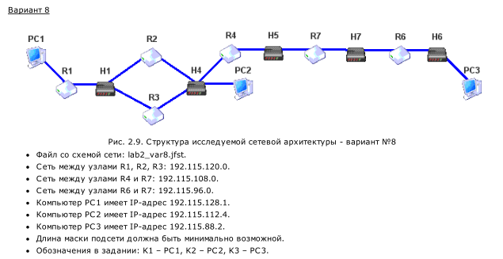

Согласно представленному варианту, смоделировал сеть в программе Core.

Предварительно задал IP-адреса, опираясь на задание варианта. В качестве маски подсети была выбрана маска 255.255.255.248/24, так как она позволяет использовать 254 IP-адресов, чего более чем достаточно для 3 компьютеров.

Итоговая сеть разделена на 6 VLAN по роутерам, сети не пересекаются.

Затем смоделировал сеть в программе CORE. С помощью конфигуратора раздал заранее заданные IP-адреса.

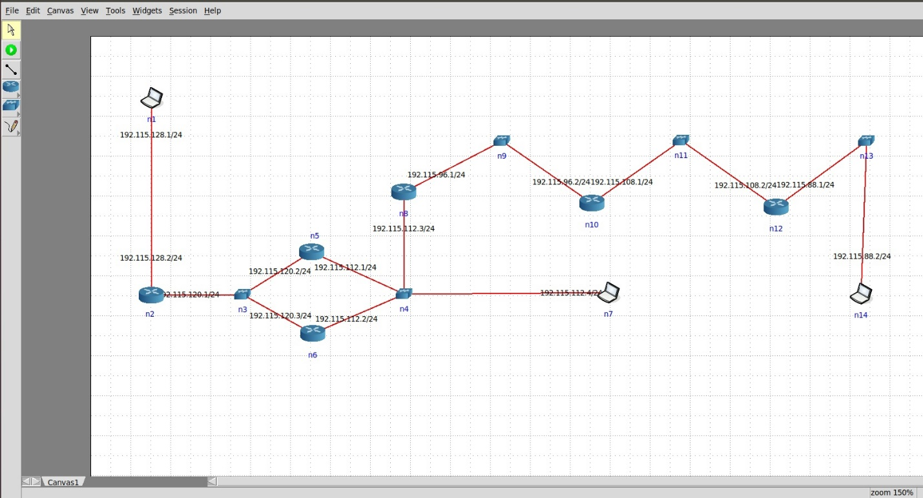

Для того, чтобы была возможность пинговать компьютеры из других подсетей прописал маршруты их достижения в роутерах.

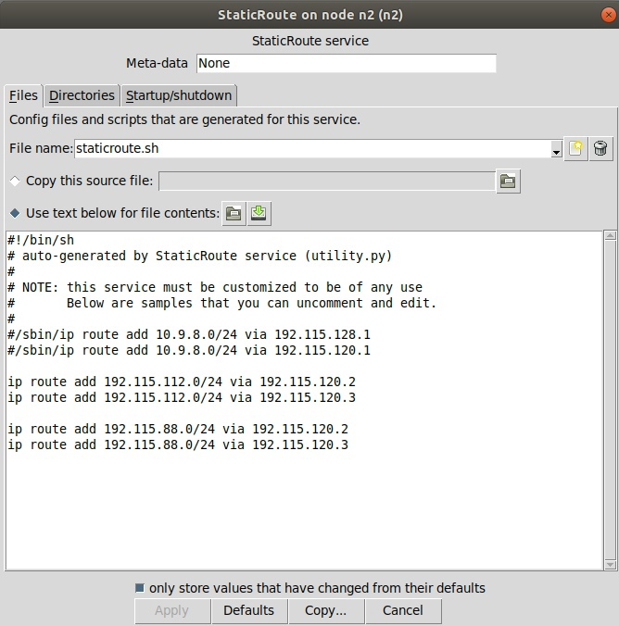

Демонстрация работы маршрута (пинг PC3/n14 из PC1/n1)

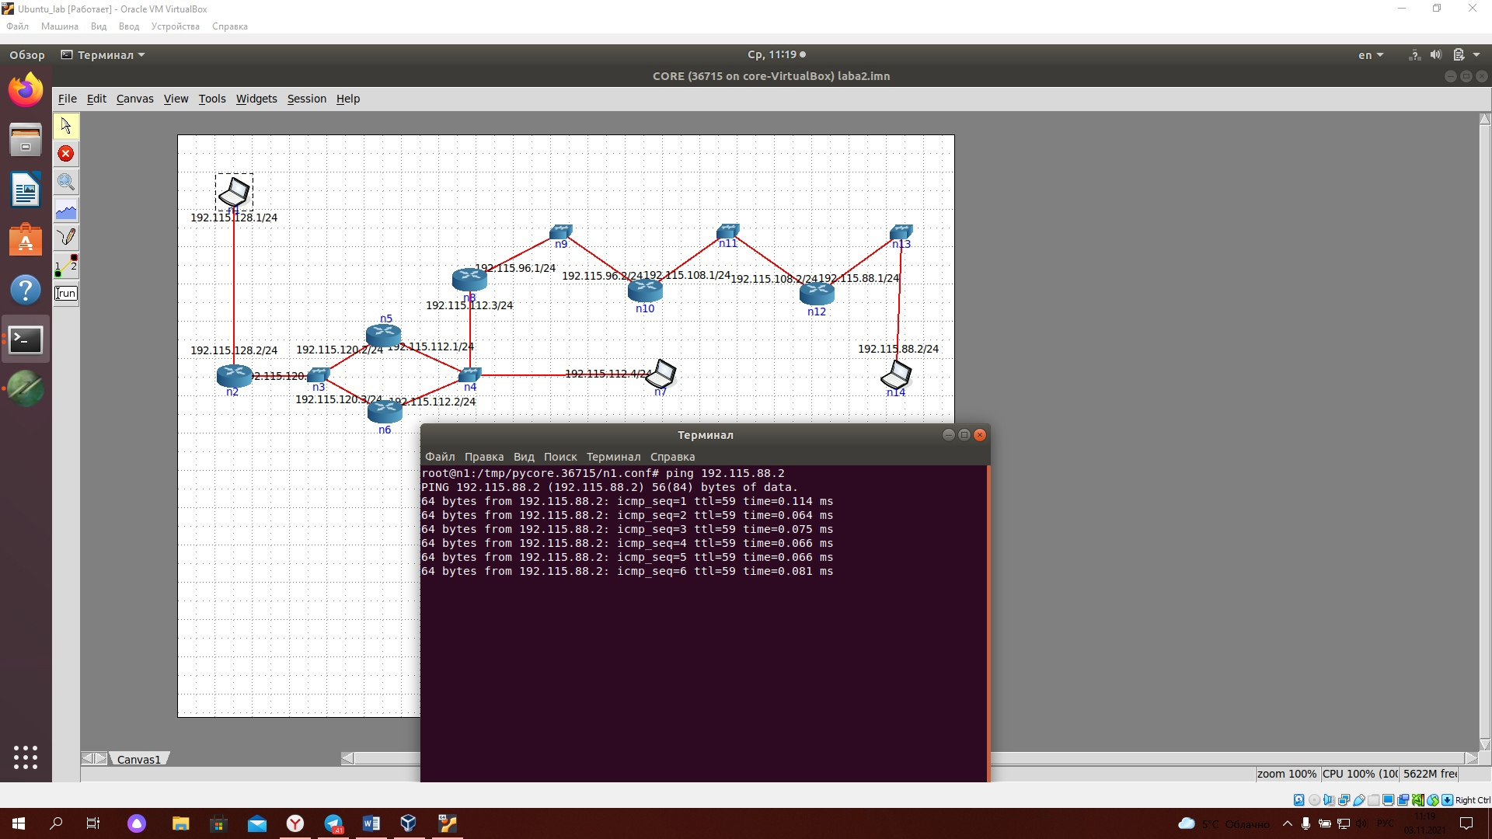

Демонстрация работы маршрута (пинг PC2/n7 из PC1/n1)

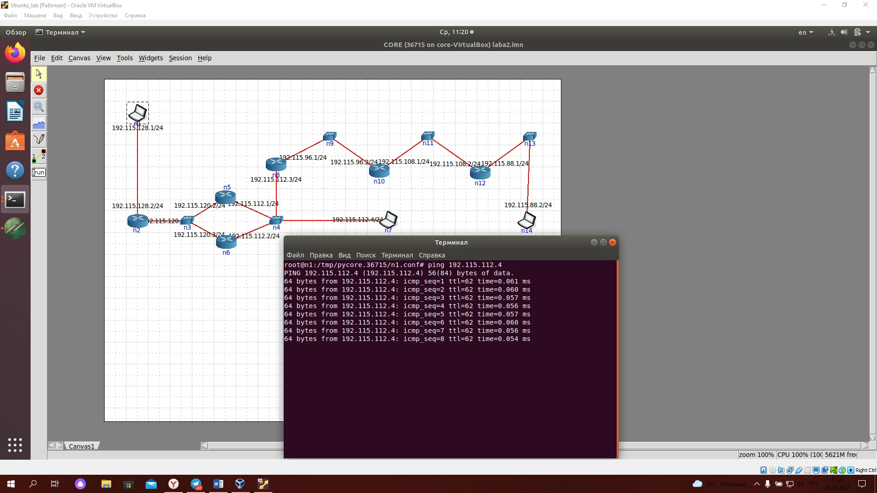

Закомментировал маршрут к PC3/n14 через роутер R4/n8

# 

Пинг из PC1/n1 к PC3/n14 не работает

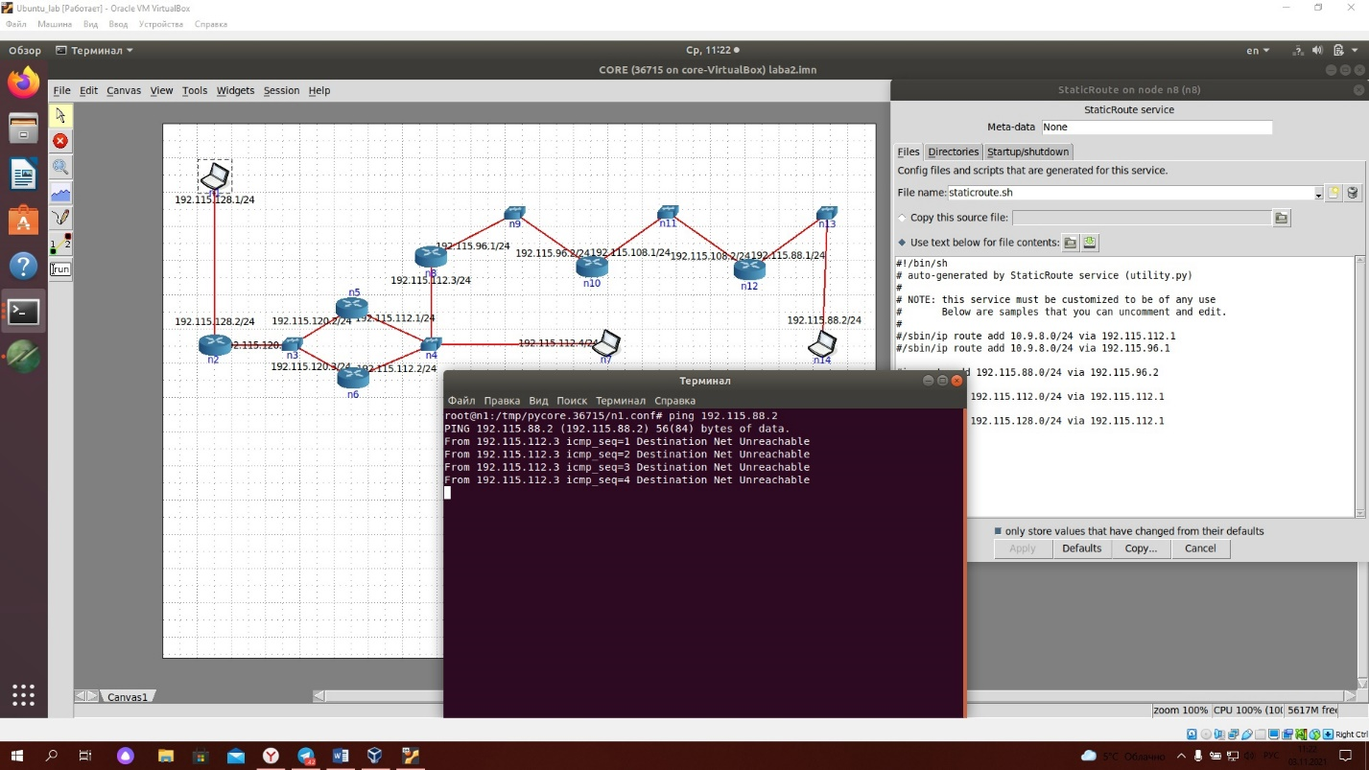

# **Вывод:** смоделировали компьютерную сеть в программе CORE для linux, задали IP-адреса согласно варианту.